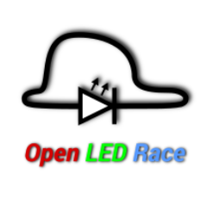Open LED Race

Carrerabahn auf einem NeoPixel Streifen

Es gewinnt, wer den Knopf am schnellten hintereinander drücken kann, beziehungsweise, wer die Gewichte am heftigsten bewegt.

Der Start Count Down beginnt, wenn auf einen Knopf gedrückt wird oder eine großen Bewegung mit einem Gewicht gemacht wird.

Es werden 5 Runden gefahren.